МІНІСТЕРСТВО ОСВІТИ І НАУКИ УКРАЇНИ

ІВАНО-ФРАНКІВСЬКИЙ НАЦІОНАЛЬНИЙ ТЕХНІЧНИЙ УНІВЕРСИТЕТ НАФТИ І ГАЗУ

**Юй Шуанжуй**

**УДК 622.276.054**

**ПІДВИЩЕННЯ ПРАЦЕЗДАТНОСТІ НАСОСНИХ ШТАНГ З ПОЛІМЕРНИХ КОМПОЗИТНИХ МАТЕРІАЛІВ**

05.05.12-Машини нафтової та газової промисловості

АВТОРЕФЕРАТ

дисертації на здобуття наукового ступеня

кандидата технічних наук

Івано-Франківськ - 2019

Дисертацією є рукопис

Робота виконана в Івано-Франківському національному технічномууніверситеті нафти і газу Міністерства освіти і науки України

**Науковий керівник:** доктор технічних наук, професор

**Копей Богдан Володимирович,**

Івано-Франківський національний технічний університет нафти і газу

(м. Івано-Франківськ), професор кафедри нафтогазових машин та обладнання.

**Офіційні опоненти:** доктор технічних наук, професор

**Яким Роман Степанович,**

Дрогобицький державний педагогічнийуніверситетімені І. Франка,

(м. Дрогобич), профессор кафедри технологічної та професійноїосвіти .

кандидат технічних наук

**Савик Василь Миколайович,**

Полтавський національний технічний

університет імені Юрія Кондратюка

Міністерства освіти і науки України,

доцент кафедри обладнання нафтових

і газових промислів.

Захист відбудеться « 4 » квітня 2019 р. о 1000 годині на засіданні спеціалізованої вченої ради Д 20.052.04 Івано-Франківського національного технічного університету нафти і газу за адресою: 76019, м. Івано-Франківськ, вул. Карпатська, 15.

З дисертацією можна ознайомитися у бібліотеці Івано-Франківського національного технічного університету нафти і газу (76019, м. Івано-Франківськ, вул. Карпатська, 15).

Автореферат розісланий « 2 » березня 2019 р.

Вчений секретар

спеціалізованої вченої ради Д 20.052.04,

кандидат технічних наук, доцент Пилипів Л.Д.

**ЗАГАЛЬНА ХАРАКТЕРИСТИКА РОБОТИ**

1

**Актуальність теми.** Композитні матеріали на основі полімерів прийшли на зміну сталевим на початку другої половини 20-го століття. У новому тисячолітті потреба в композитах зростає до десятків тисяч тонн на рік. Основними перевагами полімерних композитних матеріалів (ПКМ), що сприяли їх широкому впровадженню, є висока міцність на одиницю маси, мала густина (в 3–4 рази менша ніж у сталі), висока корозійна стійкість, можливість регулювання механічних характеристик у заданому напрямку, непровідність струму, ефективна робота у вертикальних свердловинах. Недоліками є підвищена вартість, складність виготовлення та обробки, горючість і найбільш істотні – верхня межа температури середовища, в якому може експлуатуватись виріб із ПКМ, складає 100–150оС, а також екологічна небезпечність цих матеріалів у процесі їхнього виготовлення та після закінчення експлуатації (проблеми утилізації та переробки). Незважаючи на це, зараз у світі виготовляється значна кількість вузлів, деталей та готових виробів з ПКМ. Для нафтогазової галузі – це труби нафтового сортаменту (насосно-компресорні труби, нафтопромислові комунікації, обсадні труби), різноманітні резервуари, ємності, кришки, фітінги, фільтри, укриття, насосні штанги, перехідники, обв’язки, засувки тощо. Вироби з ПКМ характеризуються комплексом особливостей та властивостей, які вирізняють їх від аналогічних виробів з традиційних конструкційних матеріалів (металічних сплавів) і загалом відкривають широкі можливості як для удосконалення наявних конструкцій, так і для розробки нових конструкцій та технологічних процесів.

В 1997 році в Україні на підприємстві НГВУ „Долинанафтогаз” вперше була спущена у свердловину дослідна партія насосних штанг та підключена ділянка труб із ПКМ у нафтопромислову комунікацію. Їх промисловому випробовуванню передувало дослідження у лабораторних умовах, вивчення придатності до реальних умов експлуатації, розробка математичних моделей для розрахунку та проектування, визначення шляхів удосконалення наявних виробів, розробка рекомендацій щодо монтажу та експлуатації, економічні розрахунки доцільності впровадження тощо. Отже, виконано комплекс робіт для створення і впровадження суттєво нових різновидів обладнання. Все це дає поштовх для значно ширшого застосування виробів із ПКМ у нафтогазовій промисловості України. Проте виникає необхідність в подальшому удосконаленні штанг з ПКМ, оцінці міцності та підвищенні їх працездатності.

В даній роботі вирішується задача визначення закономірностей росту втомних тріщин та представлені результати дослідження напружено-деформованого стану з’єднань склопластикових та гібридних насосних штанг в залежності від їх конструктивних особливостей, діючого навантаження та величини втомного пошкодження з використанням програмних продуктів на основі методу кінцевих елементів (МКЕ).

**Зв'язок роботи з науковими програмами, планами, темами.** Тематика роботи є частиною планових науково-дослідних програм з розвитку нафтопромислового комплексу України і входить в план наукової та науково-технічної діяльності Івано-Франківського національного технічного університету нафти і газу та виконувалася в рамках науково-дослідної роботи “Розробка наукових основ створення з’єднань з металополімерних композитних матеріалів та керування їх зносо-фрикційними та втомними властивостями” (номер держреєстрації 0115U002281).

2

**Мета і завдання дослідження.** Підвищення працездатності насосних штанг з полімерних композитів на основі досліджень їх напружено-деформованого стану та шляхом розроблення нових конструкцій з’єднань.

Для досягнення поставленої мети необхідно:

1. Провести аналіз причин відмов насосних штанг, існуючих методик оцінки їх працездатності та довговічності.
2. Провести випробування насосних штанг з ПКМ з відтворенням особливостей їх напружено-деформованого стану та вивчення закономірностей росту втомних тріщин.
3. Дослідити вплив конструктивних особливостей колон, сформованих зі сталевих і склопластикових насосних штанг, на їх динамічну поведінку з метою підвищення працездатності.
4. Визначити напружено-деформований стан з’єднання склопластикового тіла та сталевої головки і його втомні характеристики за умов дії згину та осьового навантаження та дослідити вплив дефектів в нових та відпрацьованих штангах з ПКМ на їх напружено-деформований стан.
5. За результатами аналітичних та експериментальних досліджень вдосконалити конструкції з’єднань насосних штанг та провести аналіз їх напружено-деформованого стану.

**Об’єктомдосліджень**є напружено-деформований стан, втомне руйну-вання та ріст тріщин у з’єднаннях насосних штанг з полімерних композитів.

**Предмет дослідження:** підвищення працездатності та опору втомі з’єднань насосних штанг з полімерних композитів.

**Методи досліджень:** комплексне застосування фізичного, математичного та комп’ютерного моделювання об’єктів дослідження для підтвердження адекватності отриманих результатів, втомні випробування та акустично-емісійні дослідження руйнування насосних штанг. Основні положення дисертаційної роботи, що складають наукову новизну, науково обґрунтовано із залученням математичних методів теорії диференціальних рівнянь. Для підтвердження адекватності отриманих результатів на лабораторних установках застосовано експериментальні методи.

**Положення, що виносяться на захист:**

Закономірності росту втомних тріщин та результати дослідження напружено-деформованого стану з’єднань склопластикових та гібридних насосних штанг в залежності від їх конструктивних особливостей, діючого навантаження та величини втомного пошкодження з використанням програмних продуктів на базі методу кінцевих елементів (МКЕ).

**Наукова новизна отриманих результатів:**

3

- вперше отримані втомні характеристики гібридних насосних штанг при циклічному згині;

- вперше отримано залежність кількості та довжин тріщин від величини напруження згину при втомних випробуваннях склопластикових та гібридних насосних штанг;

- вперше отримані значення коефіцієнтів дисипації коливань для ступеней колон, сформованих із склопластикових та сталевих штанг.

- дістала подальший розвиток оцінка характеристик витривалості склопластикових насосних штанг в різних середовищах.

**Практична цінність**

* запропоновано конструкцію клинового з’єднання склопластикового тіла насосної штанги зі сталевою головкою, яка дозволить досягти більших глибин та підвищити ресурс штангової колони при роботі в свердловинах;

- вдосконалено черв’ячний обертач безперервної дії колони склопластикових насосних штанг з метою зменшення крутних навантажень на колону та попередження руйнування з'єднань при її обертанні.

**Особистий внесок здобувача.** Основні положення та результати дисертаційної роботи отримані автором самостійно. В опублікованих у співавторстві роботах автором особисто:

* вдосконалено існуючий та запропоновано новий спосіб з’єднання тіла склопластикових насосних штанг зі сталевою головкою [10];
* досліджено вплив частки ресурсу склопластикових та гібридних насосних штанг при циклічному навантаженні на появу втомних тріщин

[ 4,5,9];

* запропоновано систему диференціальних рівнянь руху для конкретної компоновки та уточнені значення коефіцієнта дисипації коливань для триступеневої комбінованої колони насосних штанг, укомплектованої склопластиковими та сталевими штангами [1];.
* визначено границю втоми гібридних насосних штанг [5];
* визначено характеристики витривалості матеріалу склопластикових насосних штанг в різних середовищах [8];
* вдосконалено конструкцію штангообертача безперервної дії та виконано його скінченно-елементний та кінематичний аналіз з метою зменшення величин крутних моментів, які діють на колону композитних штанг [3,12].

**Апробація результатів дисертації.** Основні положення дисертаційної роботи доповідались та обговорювались на міжнародних науково-технічних конференціях: 7-а Міжнародна науково-технічна конференція „Сучасні прилади, матеріали і технології для неруйнівного контролю і технічної діагностики машинобудівного і нафтогазопромислового обладнання”, 25 - 28 листопада 2014р., м. Івано-Франківськ; Міжнародна науково-технічна конференція «Нафтогазова освіта та наука: стан та перспективи», 10-12 грудня 2014р. – м. Івано-Франківськ, ІФНТУНГ; 4-а Міжнародна науково-технічної

конференція «Нафтогазова енергетика - 2015», 21-24 квітня 2015р., м. Івано-Франківськ; Всеукраїнська науково-технічна конференція «Нафта і газ. Наука-освіта-виробництво: шляхи інтеграції та інноваційного розвитку» м. Дрогобич, 02 - 03 березня 2017р.

4

У повному обсязі результати досліджень доповідалися на наукових семінарах кафедри нафтогазового обладнання Івано-Франківського національного технічного університету нафти і газу.

**Публікації.**За результатами досліджень, які викладені в дисертаційній роботі, опубліковано 12 наукових праць, зокрема, 1 зарубіжна, 4 статей у науко- метричних та фахових виданнях, 6 − у збірниках праць міжнародних та всеукраїнських конференцій, отримано патент на корисну модель.

**Структура дисертації.** Дисертація складається зі вступу, чотирьох розділів, списку використаних джерел, висновків та додатків. Загальний обсяг дисертації складає 154 сторінки комп’ютерного набору, у тому числі 19 таблиць, 74 рисунків, та 1 додаток на 16 сторінках. Список використаних літературних джерел налічує 123 найменування.

**ОСНОВНИЙ ЗМІСТ РОБОТИ**

У **розділі 1** розглянуто стан проблеми,умови роботи, навантаження на сталеві та композитні насосні штанги та їх відмови в свердловинах. Проаналізовано сучасні конструкції насосних штанг з склопластику, їх матеріали та технології їх виготовлення. Розроблено конструкцію нового з'єднання насосних штанг зі склопластиком. Наведено існуючі методи прогнозування ресурсу та підвищення ефективності і втомної довговічності сталевих та композитних насосних штанг. Поставлено задачі досліджень.

Насосні штанги працюють у складних умовах, на них діє корозійно-активне середовище, якими є технологічні рідини, продукція свердловини, ґрунтові води, атмосферна корозія тощо. У процесі експлуатації насосні штанги зазнають сумісної дії навантаження та корозійного середовища, що спричиняє їх руйнування, яке характеризується як корозійно-втомне.

Спектр діючих на колону насосних штанг навантажень включає статичні, динамічні, ударні, вібраційні, інерційні, від різного роду тертя навантаження. Ці навантаження діють на колону НШ на протязі робочого циклу з різною інтенсивністю залежно від параметрів роботи свердловинної установки. Такі умови роботи вимагають великих матеріальних і трудових витрат.

Відзначають переваги застосування штанг насосних склопластикових (ШНС) над звичайними сталевими штангами (ШН): зниження максимального навантаження на головку балансира при ході вгору штангової колони; можливість заглиблення підвіски свердловинного насоса до 2500 метрів; зниження амплітудних і динамічних навантажень; практична відсутність впливу корозійност і середовища та асфальто-смолистих та парафінових відкладень (АСПВ) на матеріал штанги; зменшення енергоємності наземного обладнання.

Важливою задачею при проектуванні склопластикових насосних штанг є вибір типу з’єднання сталевої головки з ПКМ тілом штанги. На цей час найбільше практичнее використання знайшли клейове з’єднання і з’єднання шляхом обтискання сталевого бандажу.

5

Вибір того чи іншого з’єднання залежить від ряду чинників: характеру і величини навантаження, розмірів деталей, фізико-механічних властивостей матеріалу, умов експлуатації, вартості, технологічної реалізації і спеціальних вимог, наприклад, герметичності. З урахуванням їх багатьма авторами було запропоновано ряд нових конструкцій з’єднань для впровадження в нафтовій промисловості. Відомі з’єднання авторів Крижанівського Є.І., Копея Б.В., Копея В.Б., Петрини Ю.Д., Кузьміна О.О., Максимука О.В., Русских Г.И., Рейнольдса М.М., Путледжа У. та інших.

**Урозділі 2** описано методику проведення дослідження. Для визначення роботоздатності насосних штанг з ПКМ розроблена методика натурних випробувань на втому. В її основу покладено випробування спеціального зразка довжиною 420-500 мм (рис.1), який повністю зберігає конфігурацію головки та тіла штанги в зоні найбільш небезпечної ділянки з точки зору руйнування виробу. Зразки навантажують круговим консольним згином у повітрі чи корозійному середовищі і визначають характеристики обмеженої втоми на основі побудованої кривої втоми (залежності числа циклів навантаження до руйнування від амплітуди циклічних напружень). Зразки випробували на установці ЗКШ-25.

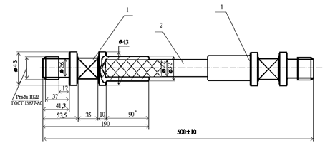

1 – сталева головка штанги, 2 – тіло штанги з ПКМ

Рисунок 1- Зразок насосної штанги з ПКМ для випробувань на втому

Окремі випробування проводили на установках:

1. ІМА – 5 – випробування на втому за схеми чистого симетричного згину.
2. Установки по випробування на розрив (розривна машина МР-50 та прилади для контролю деформацій).
3. Установка для випробування на циклічний асиметричний розтяг.

Виконували дослідження зразків методом акустичної емісії. Випробування проводилися при коливаннях зразків за першою формою. До задання амплітуди коливань здійснювали випробування зразків на статичну міцність з метою визначення їх механічних характеристик.

Вібростендом зразку задавалися максимально можливі прискорення. Для досліджуваного зразка ці прискорення дорівнюють 4,5g. У процесі випробувань на стрічці осцилографа записувалися амплітуда напруження і сигнали АЕ. Величина амплітуди напруження становила 50 Н·мм-2.

Аналогічно здійснювали випробування на втому (при =50 МПа) зразків штанг діаметром 22мм з сталевими перевідниками.

6

Принагідно зазначити, що зразки натурних насосних штанг не руйнувалися протягом 150 годин випробувань, тобто 14690000 циклів після появи сигналів АЕ при контрольній зафіксованому тензорезистором напруженні 50МПа. Це свідчить про високу здатність насосних штанг із композиційного матеріалу чинити опір змінним напруженням, а також про можливість використання методу АЕ для неруйнівного контролю та прогнозування міцності натурних деталей, тобто для своєчасного попередження про наближення небезпечних станів досліджуваних чи працюючих деталей.

**У розділі 3** проведено теоретичні дослідження дисипації коливань та напружено-деформованого стану з’єднань насосних штанг з полімерних композитів.

Для досліджень обрано триступеневу колону насосних штанг. Довжини та діаметри ступеней колони, укомплектованої сталевими штангами, приведені нижче:

– перша ступінь – 3329 футів (1015 м) та 1 дюйм (25 мм);

– друга ступінь – 4325 футів (1318 м) та 0,875 дюйма (22 мм);

– третя – 1525 футів (465 м) та 1 дюйм (25 мм).

Колона насосних штанг забезпечує спуск насоса умовним діаметром 2,25 дюйма (56 мм) на глибину 9300 футів (2835 м). Враховуючи сучасні тенденції щодо використання насосних штанг з композитних матеріалів, аналітичні дослідження проведено для чотирьох варіантів комплектування триступеневої колони (табл. 1).

Таблиця 1 - Варіанти комплектування триступеневої колони насосних штанг

|  |  |  |  |  |
| --- | --- | --- | --- | --- |
| Ступінь колони | Матеріали ступеней для компоновок | | | |
| № 1 | № 2 | № 3 | № 4 |
| 1 | Сталь | Склопластик | Склопластик | Сталь |
| 2 | Сталь | Сталь | Склопластик | Склопластик |
| 3 | Сталь | Сталь | Сталь | Сталь |

Подальші дослідження проведемо для триступеневої комбінованої колони насосних штанг укомплектованої склопластиковими та сталевими штангами, основні параметри якої приведені в таблиці 2.

Для якісного аналізу дисипативних функцій використано безрозмірні коефіцієнти, побудувавши графіки в залежності від безрозмірних параметрів , , , (рис. 2-5).

Як видно з графіка на рис. 2, при зменшенні співвідношення  (тобто при збільшенні жорсткості першої ступені ) коефіцієнт дисипації 

7

Таблиця 2 – Параметри триступеневої колони НШ із склопластиковими та сталевими штангами

|  |  |  |  |  |  |  |
| --- | --- | --- | --- | --- | --- | --- |
| Ступінь колони | Матеріал | Довжина, м | Діаметр,мм | Маса, кг | Модуль пружності, Па | Жорсткість, Н/м |
| 1 | Склопластик | 1015 | 25 | 1339,8 | 0,5⋅1011 | 2,418·104 |
| 2 | Сталь | 1318 | 22 | 33345,4 | 2,1⋅1011 | 6,057·104 |
| 3 | Сталь | 465 | 25 | 15391,5 | 2,1⋅1011 | 2,217·105 |

зменшується і наближається до 0,12, а  і  збільшуються відповідно до значень 0,42 і 0,35. При збільшенні співвідношення  (тобто при зменшенні жорсткості першої ступені )  і  зменшуються до значень відповідно 0,14 і 0,1; а  – збільшується до значення 0,38.

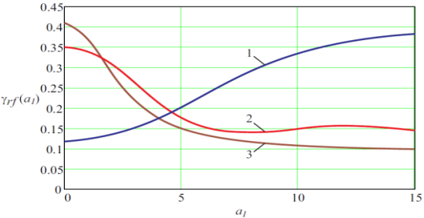

(при a1=2,5 *γ1*=0,14; *γ2*=0,28; *γ3*=0,24)  
1 – крива *γ1f*(а1); 2 – крива *γ2f*(а1);   
3 – крива *γ3f*(а1)

Рисунок 2 - Графіки залежності дисипативних коефіцієнтів γrf від безрозмірного параметру a1



1 – крива γ1f(с1); 2 – крива γ2f(с1);   
3 – крива γ3f(с1)

Рисунок 4 - Графік залежності дисипативних коефіцієнтів  від безрозмірного параметру 

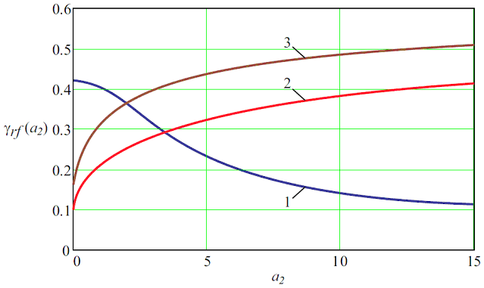

(при a2=3,7 *γ1*=0,28; *γ2*=0,29; *γ3*=0,42)  
1 – крива *γ1f*(а2); 2 – крива *γ2f*(а2);   
3 – крива*γ3f*(а2)

Рисунок 3 - Графіки залежності дисипативних коефіцієнтів γrf від безрозмірного параметру a2

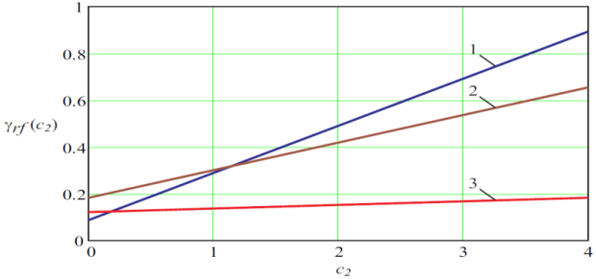

1 – крива γ1f(с2); 2 – крива γ2f(с2);   
3 – крива γ3f(с2)

Рисунок 5 - Графік залежності дисипативних коефіцієнтів  від безрозмірного параметру

З графіка на рис. 3 випливає, що зменшенні співвідношення  (тобто при збільшенні жорсткості другої ступені ) коефіцієнти дисипації другої і третьої ступені  і  збільшуються відповідно до значень 0,41 і 0,51; а  для першої ступені зменшується до значення 0,12; а при збільшенні співвідношення  (тобто при зменшенні жорсткості другої ступені )  наближається до . Як ілюструє графік на рис. 4  залежить від  лінійно, і при , ; . З графіка на рис. 5 випливає, що  залежить від  лінійно, і при ; . Зміна жорсткостей ступеней колони НШ може здійснюватися або зміною геометричних розмірів ступеней, або ж зміною матеріалу ступеней. Застосування першої склопластикової ступені забезпечує більшу дисипацію коливань у верхніх перерізах колони НШ на перехідних режимах її роботи під дією малоциклового навантаження.

8

На підставі проведених досліджень створений ряд промислових зразків насосних штанг із ПКМ, що у порівнянні зі сталевими мають значні переваги: дають змогу підвищити опірність корозійній дії агресивних середовищ, істотно скоротити їхню аварійність при експлуатації.

У розділі було визначено, що відносна жорсткість склопластикових штанг (приблизно 1/5 жорсткості сталевих штанг) викликає в склопластиковій колоні власні частоти коливання, які зазвичай складають тільки 50–60% власних частот коливань сталевих колон такої ж довжини. Нижчі власні частоти означають, що якщо сталеві та склопластикові колони однакової довжини працюватимуть при однакових частотах відкачки, то склопластикова колона штанг буде працювати ближче до резонансу ніж сталева.

За результатами проведених теоретичних досліджень розроблено спосіб визначення коефіцієнта дисипації коливань колони НШ на основі отриманих в ході досліджень штангових свердловинних насосних установок (ШСНУ) динамограм. Для цього:

1) враховуючи природу виникнення дисипативних сил та їх вплив на характер коливань колони НШ,обґрунтовано можливість дослідження інтенсивності дисипації коливань враховуючи параметри її компоновки;

2) шляхом складання системи диференціальних рівнянь руху для конкретної компоновки отримані значення коефіцієнта дисипації коливань для триступеневої комбінованої колони НШ, укомплектованої склопластиковими та сталевими штангами.

Застосування розробленого способу для аналізу отриманих по конкретній компоновці колони НШ коефіцієнтів дисипації дає змогу більш точно оцінити динамічну поведінку колони НШ та встановити оптимальні режими роботи ШСНУ з метою недопущення резонансу за фактичних умов експлуатації.

Проведені дослідження впливу кручення показали, що міцність з’єднання типу оболонка-бандаж визначається рівнем контактних напружень, що залежить від широкого комплексу характеристик з’єднання. Зокрема, наявність клейового прошарку в області контактної взаємодії оболонки і бандажа підвищує контактну міцність конструктивного з’єднання в цілому. Ці результати були використані в експериментальних дослідженнях насосних штанг із ПКМ.

**У розділі 4** проведено дослідження втомних характеристик з'єднань насосних штанг з полімерних композитів та їх матеріалів. Матеріал, що використовувався в цих експериментах, вінілестерскловолоконний композит. Втомні експерименти проводилися на зразках діаметром 5 мм в режимі чистого згину на машині ІМА-5. Величина максимального навантаження вибиралася в діапазоні від 35 до 65% від межі міцності на розрив і частоти навантаження були рівні 50 Гц. Усі експерименти проводили при температурі середовища атмосферного повітря 25-30°С на випробувальній втомній машині. Зразки були занурені у комірку з відфільтрованою водопровідною водою, з якої були видалені хлор і мінерали, і в 3% -ному розчині NaCl для імітації прісного і морського водного середовища при 65°С протягом 506 і 451 годин, відповідно, для досягнення 95% насичення. Експерименти показали зниження на 25% і 32% межі міцності в прісноводних та в морських умовах відповідно, в порівнянні з сухим повітряним середовищем, величини модуля пружності при розтягуванні мають такі ж зниження відповідно.

9

Втомні експерименти проводилися при циклічних навантаженнях згину, поки зразки не зруйнуються.Термін служби при втомному навантаженні в цих водних середовищах менше, ніж у повітрі.

Для проведення експериментальних досліджень на циклічний згин було проведено випробування натурних гібридних насосних штангах в порівнянні з склопластиковими при заданому напруженні згину (рис. 6).

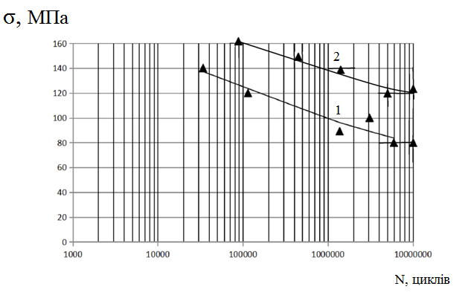

Рисунок 6 - Діаграма втомної міцності гібридних насосних штанг (крива 2) та склопластикових насосних штанг (крива 1) при циклічному згині

Пошкодження утворилося уздовж контакту скловолокно/вуглеволокно через концентрацію напружень, яка виникла між двома матеріальними системами, що призвело до асимптотичної поведінки втрати жорсткості   
(рис.7). Оскільки пошкодження не поширювалося на ядро вуглеволокна, статичні механічні властивості зберіглися.

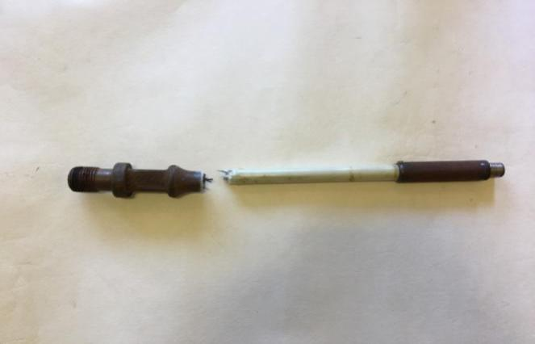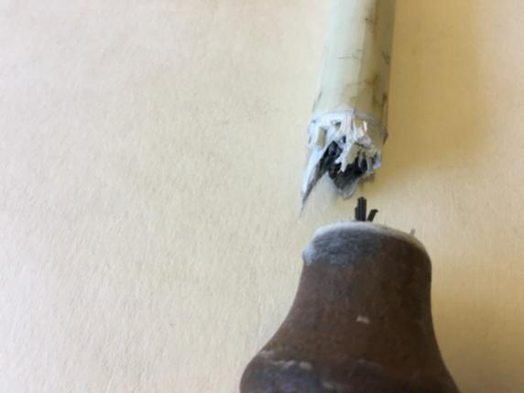

10

Рисунок 7 - Характерні дефекти і вид зламів відпрацьованих зразків

Зразок №1 відпрацював при напруженні згину σ = 120 МПа.

Після відпрацювання 7,34 млн. циклів при заданих умовах утворилося три тріщини: l1=32мм, l2 =30мм, l3= 5мм

Зразок №2 – при напруженні згину σ = 120 МПа пройшов базове число циклів N= 10 млн. Утворилося чотири тріщини: l1=35мм, l2 =30мм, l3= 10мм,l4= 6мм.

В зразку №3 при напруженні згину σ = 140 МПа після відпрацювання 81200 циклів при заданих умовах утворилося шість тріщин: l1=12мм, l2 =11мм, l3= 10мм, l4=8мм, l5 =7мм, l6= 5мм

При напруженні згину 120 МПа один досліджувальний зразок пройшов 7,34 млн. циклів, а другий – 10 млн. циклів відповідно і не зламався, проте з’явилися численні втомні тріщини. Такі результати свідчать про те, що дані штанги можуть витримувати напруження згину до 120 МПа. Отже, втома при згині починається тільки тоді, коли гібридна штанга піддається прогину, що перевищує 42% міцності на вигин.

Виявлено, що границя витривалості гібридних штанг при циклічному згині є в 1,5 рази вищою, ніж відповідна границя втоми склопластикових насосних штанг (рис.6).

Дослідження на згин показали, що склопластикові насосні штанги не в змозі витримувати високі напруження згину в 140 і 120 МПа. При напруженні згину 90 МПа зразок зламався в місці з’єднання сталевої головки зі склопластиковим тілом штанги, однак результати свідчать про те, що дані склопластикові штанги можуть витримувати напруження згину до 80МПа.

На основі аналізу графіку 1 (рис.6), отримали функцію залежності *σ* від *N*склопластикових насосних штанг з апроксимацією даних $R^{2}=0,8931$

$σ=372,2 ·N^{-0,096}$. (1)



Функція залежності *σ* від *N* гібридних насосних штанг з апроксимацією даних $R^{2}=0,914$ має вигляд

$σ=100,7 ·N^{-0,09}$*.* (2)

При дослідженні відпрацьованих зразків були виявлені наступні дефекти (рис. 7). Спочатку проходить розшарування волокон в склопластиковій оболонці. Міцніть оболонки ослаблюється і навантаження вуглепластикового осердя зростає. Далі проходять обриви вуглевоволокон і руйнування поширюється на все осердя. Кінцевий обрив гібридної штанги локалізується в місці з’єднання сталевої головки з гібридним стрижнем.

На зразках гібридних штанг, що працювали при змінних напруженнях згину 120, 140, 150 і 160 МПа були виявлені тріщини різних довжин. На основі цих даних побудована графічна залежність *L – σ* (рис.8) в порівнянні зі склопластиковими штангами.

11

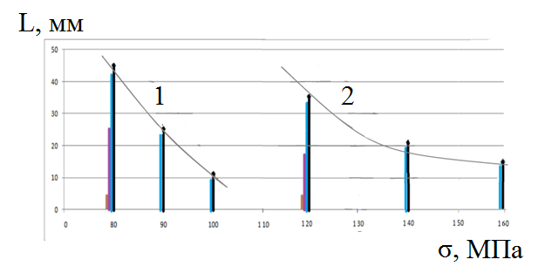

Рисунок 8 - Графік залежності кількості (показано вертикальними стовпчиками) та довжини тріщин *L* від величини напруження згину склопластикових (1) та гібридних (2) насосних штанг

Функція залежності *L – σ* склопластикових штанг при апроксимації *R2* = 0,8284 має вигляд

L = 13·σ-6,222 . (3)



На підставі методу акустичної емісії та отриманих результатів оцінки витривалості і довговічності насосних штанг на основі втомних випровувань натурних зразків, проведено діагностування і прогнозування міцності склопластикових насосних штанг. Ця методика акустичної емісії дозволяє організувати неруйнівний контроль штанг при їх виробництві та під час експлуатації.

З результатів експериментів видно, що сигнали АЕ в відпрацьованих на втому штангах найбільш активно появляються при навантаженні штанги зусиллям до 50 кН і при цьому досягають величин до 220-250·10-3 умовних одиниць, а далі, по мірі зростання зусилля до 100 кН, затухають і зменшуються до величин 90-110·10-3 умовних одиниць (рис.9).

Проблемою штангообертачів є те, що вони обертають колону насосних штанг тільки при ході балансира вниз або вверх. Це збільшує величину крутного моменту і може пошкодити насосну штангу з ПКМ. Було проведено аналіз конструкцій штангообертачів, з поміж яких був вибраний за прототип черв’ячний штангообертач, як найбільш раціональніший для застосування.

Тому, нами розроблено привод штангообертача, який забезпечує безперервне обертання колони насосних штанг, що зменшує величину крутного моменту і менше пошкоджує насосну штангу з ПКМ.

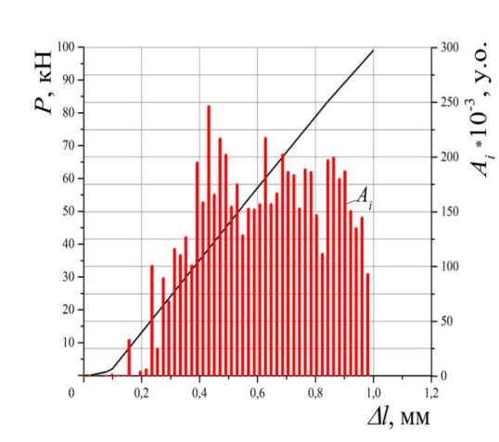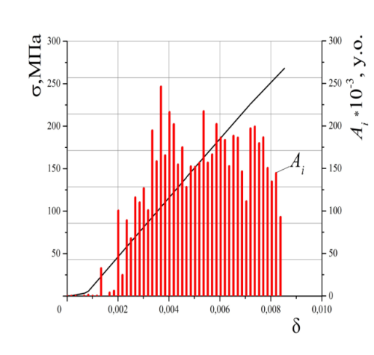

12

а б

*зліва – діаграма «зусилля – деформації»,*

*зправа – діаграма «напруження – відносне видовження».*

Рисунок 9 а,б - Діаграми розтягу та інтенсивності сигналів акустичної емісії в штанзі, випробуваній на втому при дії змінного напруження 100 МПа

Модернізаця вузла приводу штангообертача, встановлення двох храпових механізмів, забезпечила його безперевну дію: поворот колони штанг при русі головки балансира як униз, так і вгору. Це надає йому велику перевагу над іншими механічними штангообертачами, оскільки він обертає колону безперервно під час експлуатації, а не частину нього циклу. Це забезпечує створення порівно менших напружень як у штангообертачі, так і в підземному обладнанні ШСНУ в цілому.

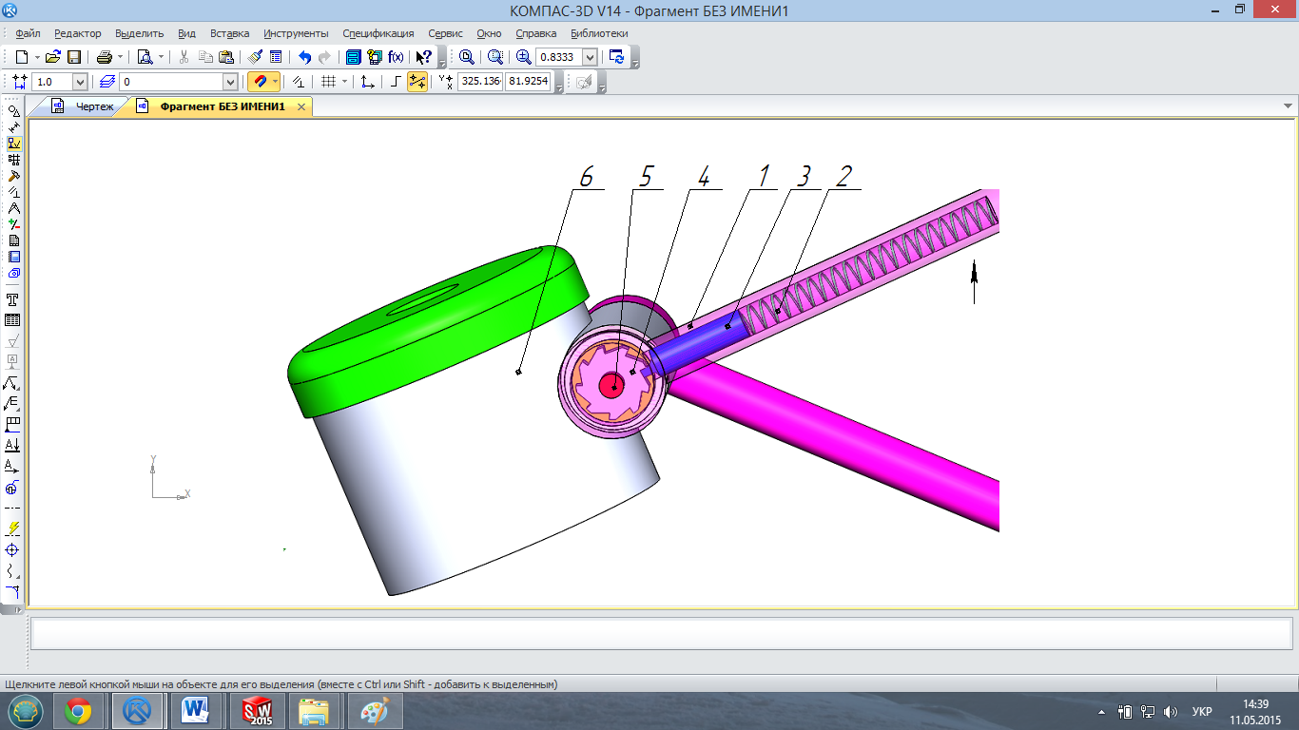

Рисунок 10 - Приводний вузол штангообертача

Для забезпечення безперервної роботи в порівнянні з прототипом встановлено додатковий важіль з храповим механізмом, що дало змогу обертати колону штанг не тільки при русі головки балансира вверх, а і при її русі вниз (рис.10).

При русі головки балансира вниз, важіль 1 (рис. 10) підіймається уверх, у важелі встановлена пружина 2, яка підпирає стопор 3. Стопор 3 обертає храпове колесо 4, яке з’єднано шпонкою з черв’яком 5. Черв’як 5 приводить в дію червячне колесо, яке змонтоване в корпусі обертача 6. Коли головка балансира підіймається вверх, правий важіль опускається вниз, що призводить до обертання черв’яка. Під час цього, завдяки пружинному храповому механізму правий важіль займає вихідне положення.

Таким чином, правий та лівий храпові механізми забезпечують безперервну дію штангообертача, що дозволить зменшити відкладення парафінів в свердловині та зменшити знос штанг та НКТ. Побудовано графік швидкості вихідної ланки в залежності від кута повороту кривошипу , для усталеного режиму роботи машини, який відповідає одному оберту кривошипу. З цією метою вибрано декартову систему координат, по осі ординат відкладено швидкість , по осі абсцис кут повороту .

13

За попередніми даними побудовано графік залежності кутової швидкості штангообертача (колони штанг) від кута повороту колони штанг(рис. 11).

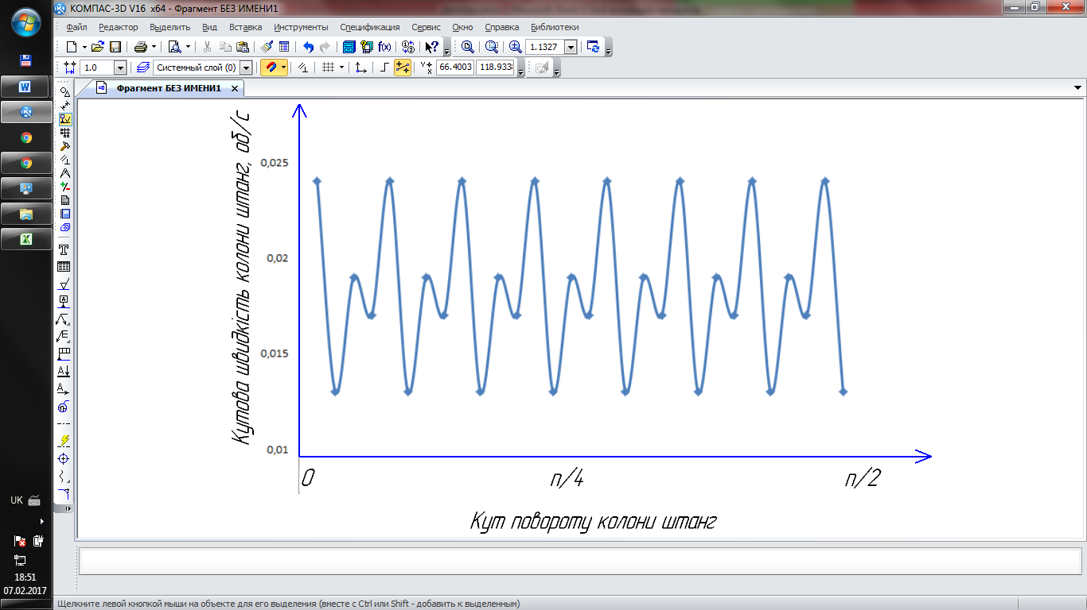

Рисунок 11– Графік швидкості штангообертача в залежності кута повороту колони штанг

**ЗАГАЛЬНІ ВИСНОВКИ**

У результаті проведення теоретичних і експериментальних досліджень отримано нове вирішення науково-технічної задачі підвищення працездатності та оцінки витривалості насосних штанг з полімерних композитних матеріалів.

1. Проведено аналіз обривів та вивчено причини відмов насосних штанг з полімерних композитів. Отримані результати свідчать, що штанги руйнуються від втоми і мають характерні ознаки розшарування скловолокна. Визначено, що число аварій, пов’язаних з втомою, становить 1,6 на 100 свердловин, у тому числі обриви по тілу штанг - 0,48, обриви в муфтових з’єднаннях - 1,12 на рік. Тому, на основі зібраних статистичних даних та проведеного аналізу існуючих методик оцінки працездатності і довговічності штанг встановлено, що необхідно провести дослідження, спрямовані на визначення і прогнозування ресурсу насосних штанг з полімерних композитів, підвищення їх працездатності та оцінки втомної довговічності для отримання об’єктивних результатів.

2. Виконані випробування штанг на втому з використанням методу акустичної емісії для своєчасного попередження наближення небезпечних станів досліджуваних деталей, за результатами яких встановлсно, що при критнічному навантаженні має місце різний силеск параметрів АЕ.

14

3. Визначено коефіцієнт дисипації коливань для триступеневої комбінованої колони насосних штанг, укомплектованої склопластиковими та сталевими штангами. Встановлено, що використання склопластикової ступені замість сталевої, зменшує її жорсткість приблизно в 4 рази, і майже в стільки ж разів збільшує коефіцієнт дисипації коливань. Застосування коефіцієнтів дисипації для конкретної компоновки колони насосних штанг дає змогу більш точно оцінити динамічну поведінку колони склопластикових насосних штанг та встановити оптимальні режими роботи ШСНУ з метою недопущення резонансу за фактичних умов експлуатації.

4. Дістала подальший розвиток оцінка характеристик витривалості склопластикових насосних штанг в різних середовищах. Встановлено, що прісна та солона вода знижують їх втомні характеристики на 25 % та 32%. Визначено втомні характеристики штанг з полімерних композитів за умов дії згину та осьового навантаження. Гібридні штанги мають умовну границю втоми при малоцикловому навантаженні шляхом осьового асиметричного розтягу на базі 10 тис. циклів в 5 раз вищу, ніж при циклічному згині. Вивчено закономірності росту тріщин в нових та відпрацьованих штангах з ПКМ при випробовуванні на втому. Вперше визначено залежність кількості та довжин тріщин від величини напруження згину при втомних випробуваннях склопластикових та гібридних насосних штанг. Встановлено, що гібридні штанги мають в 1,5 рази вищі характеристики границі втоми, ніж склопластикові.

5. На основі аналітичних та експериментальних досліджень вдосконалено конструкцію з’єднань тіла насосних штанг з сталевою головкою з метою підвищення їх працездатності. В з’єднанні полімерно-композиційного тіла штанги зі сталевою головкою напруження знаходяться в допустимих границях. Скінченно-елементний аналіз з’єднання та випробування на втому показали працездатність конструкції. Запропоновано штангообертач безперервної дії, в якому поворот колони штанг здійснюється при русі головки балансира як униз, так і вгору. Це надає йому велику перевагу над іншими механічними штангообертачами. Забезпечено створення менших крутних моментів та напружень в підземному обладнанні ШСНУ в цілому завдяки застосуванню модернізованого штангообертача (Патент №121598).

**ОСНОВНІ ПРАЦІ, ОПУБЛІКОВАНІ ЗА ТЕМОЮ ДИСЕРТАЦІЇ**

1. Гриджук Я. С., Лисканич М. В. Копей Б.В. Юй Шуанжуй. визначення параметрів дисипації коливань колони насосних штанг. *Східно-Європейський журнал передових технологій*. 2017. №2/7(86). C. 13-17. (**Scopus**).

2. Kopey B.V., Bednarz S. Youy Shuanjui. Fatigue failure study of fiberglass sucker rods joints. *AGH Drilling, Oil, Gas.*2016.Vol.33, No.1.Krakow. pp. 31 – 37. (**Закордонне видання**).

15

3. Копей Б. В., Юй Шуанжуй, Орленко В. І. Вдосконалення черв’ячних обертачів безперервної дії колони склопластикових насосних штанг. *Сборник научных трудов SWorld. Научный взгляд в будущее*. Выпуск 2(2). Том 5. Одесса: КУПРИЕНКО С.В., 2016. С.71-74. **(РИНЦ і Copernicus)**.

4. Копей Б.В., Юй Шуанжуй, Стефанишин А.Б. Перспективи застосування вуглепластикових та гібридних насосних штанг. *Розвідка і розробка нафтогазових родовищ*. №4(65), 2017. С.40-46. (**Фахове видання**).

5. Копей Б.В., Юй Шуанжуй, Стефанишин А.Б. Аналіз ефективності склопластикових, вуглепластикових та гібридних насосних штанг. *нафтогазова енергетика*. № 2(28), 2017.С.31-41. (**Фахове видання**).

6. Копей Б. В., Копей В. Б. Бублінський Ю. Я. Юй Шуанжуй. Прогнозування ресурсу склопластикових насосних штанг на основі контролю їх втомного руйнування. *Збірник матеріалів доповідей 7-ої Міжнародної науково-технічної конференції „Сучасні прилади, матеріали і технології для неруйнівного контролю і технічної діагностики машинобудівного і нафтогазопромислового обладнання”*, 25 - 28 листопада 2014., м. Івано-Франківськ 2014. С. 130 – 133.

7. Юй Шуанжуй., Прогнозування ресурсу насосних штанг з полімерних композитних матеріалів. *Матеріали Міжнародної науково-технічної конференції «Нафтогазова освіта та наука: стан та перспективи»,*10-12 грудня 2014. м. Івано-Франківськ, ІФНТУНГ С. 84-86.

8. Копей Б. В., Юй Шуанжуй. Метод прогнозування втомної довговічності виробів з полімерних композитів. *Тези доповідей 4-ї Міжнародної науково-технічної конференції «Нафтогазова енергетика - 2015»*, 21-24 квітня 2015., м. Івано-Франківськ. 2015. С. 55-58.

9. Копей Б. В., Кузьмін О. О. Юй Шуанжуй. Закономірності росту тріщин втомного руйнування в з’єднаннях склопластикових насосних штанг. *Матеріали 5-тої науково-практичної конференції студентів і молодих вчених «Методи та засоби неруйнівного контролю промислового обладнання»*. 24-25 листопада 2015. Івано-Франківськ. С.23-24.

10. Копей Б. В., Юй Шуанжуй, Орленко В. І. Скінченно-елементний аналіз з’єднання склопластикової насосної штанги**.** *Матеріали Всеукраїнської науково-технічної конференції «Нафта і газ. Наука-освіта-виробництво: шляхи інтеграції та інноваційного розвитку»*, м. Дрогобич, 02 – 03 березня 2017. С. 104-109.

11. Копей Б.В., Блажків Т.Б., Юй Шуанжуй, Стефанишин А.Б. Контроль руйнування та росту втомних тріщин в гібридних насосних штангах. *Збірник тез доповідей 6-ої науково-практичної конференції «методи та засоби неруйнівного контролю промислового обладнання*, 15-16 листопада 2017., м. Івано-Франківськ, ЕІ, ІФНТУНГ. 2017.С. 30-31.

12. Копей Б.В., Орленко В. I. Юй Шуанжуй, Блажків Т.Б. Пристрій для безперервного обертання колони штанг. *Патент на корисну модель* № 121598. По заявці u 2017. 06156 від 19.06.2017. Опубл. 11.12.2017, Бюл. №23.

**АНОТАЦІЯ**

16

*Юй Шуанжуй.* Підвищення працездатності насосних штанг з полімерних композитних матеріалів. - Кваліфікаційна наукова праця на правах рукопису.

Дисертація на здобуття наукового ступеня кандидата технічних наук за спеціальністю 05.05.12 - машини нафтової та газової промисловості – Івано-Франківський національний технічний університет нафти і газу, Івано-Франківськ, 2019.

Дисертація присвячена питанню підвищення працездатності насосних штанг з полімерних композитних матеріалів (ПКМ) шляхом розроблення нових конструкцій з’єднань, оцінки їх напружено-деформованого стану та вибору умов для забезпечення розсіювання енергії її коливань, а разом з тим і попередження виникнення резонансу.

Досліджено вплив дефектів в нових та відпрацьованих штангах з ПКМ на їх напружено-деформований стан. Дана оцінка напружено-деформованому стану з’єднання склопластикового тіла та сталевої головки за умов сумісної дії згину та осьового навантаження. За результатами аналітичних та експериментальних досліджень вдосконалено конструкції з’єднань насосних штанг з метою підвищення ефективності їх експлуатації.

Проведені випробування на втому насосних штанг на лабораторному стенді з обертанням при круговому консольному згині.Запропоновано та обгрунтовано використання конструкції клинового з’єднання склопластикового тіла з сталевою головкою насосних штанг з метою збільшення їх довговічності.

Запропоновано штангообертач безперервної дії, який дає можливість безперервно обертати колону насосних штанг меншими величинами крутного моменту при її роботі в свердловині.

**Ключові слова:** насосні штанги, гібридні насосні штанги, склопластик, вуглепластик, напружено-деформований стан, втомна довговічність, тріщини, коливання, дисипація, обертач безперевної дії.

**АННОТАЦИЯ**

*Юй Шуанжуй.* Повышение работоспособности насосных штанг из полимерных композитных материалов. - Квалификационный научный труд на правах рукописи.

Диссертация на соискание ученой степени кандидата технических наук по специальности 05.05.12 - машины нефтяной и газовой промышленности - Ивано-Франковский национальный технический университет нефти и газа, Ивано-Франковск, 2019.

Диссертация посвящена вопросу повышения работоспособности насосных штанг из полимерных композитных материалов (ПКМ) путем разработки новых конструкций соединений, оценки их напряженно-деформированного состояния и выбора условий для обеспечения рассеивания энергии ее колебаний, а вместе с тем и предупреждения возникновения резонанса.

Для этого в работе проведен анализ причин отказов насосных штанг, существующих методик оценки их эффективности и долговечности, усовершенствована методика испытаний насосных штанг для оценки их напряженно-деформированного состояния в эксплуатационных условиях. Исследовано влияние дефектов в новых и отработанных штангах из ПКМ на их напряженно-деформированное состояние. Дана оценка напряженно-деформированного состояния соединения стеклопластикового тела и стальной головки в условиях совместного действия изгиба и осевой нагрузки. По результатам аналитических и экспериментальных исследований усовершенствована конструкция соединения насосных штанг с целью повышения эффективности их эксплуатации. Предложено и обосновано использование конструкции клинового соединения стеклопластикового тела с стальной головкой насосных штанг с целью увеличения их долговечности. Проведено конечно-элементный анализ соединения полимерно-композиционного тела штанги со стальной головкой. В программном комплексе «SolidWorks» было создано 3D модель соединения полимерно-композиционного тела штанги со стальной головкой. К соединению штанги было приложено нагрузку величиной 120 кН, которая соответствует эксплуатационному. Из полученных эпюр напряжений установлено, что в соединении полимерно-композиционного тела штанги со стальной головкой напряжения находятся в допустимых пределах, а, следовательно, использования такого соединения в практике добычи нефти представляется возможным.

17

Проведены испытания на усталость насосных штанг на лабораторном стенде с вращением при круговом консольном изгибе. На основе обработки лабораторных данных впервые получена зависимость количества и длины трещин от величины напряжения изгиба при усталостных испытаниях стеклопластиковых и гибридных насосных штанг и получены характеристики кривых усталости при их циклическом изгибе. Гибридные штанги имеют условную границу усталости при малоцикловой нагрузке путем осевого асимметричного растяжения на базе 10 тыс. циклов в 5 раз выше, чем при циклическом изгибе. Изучены закономерности роста трещин в новых и отработанных штангах из ПКМ при испытании на усталость. Учитывая природу возникновения диссипативных сил и их влияние на динамическое состояние колонны насосных штанг, обоснована возможность определения параметров диссипации колебаний в степенях колонны насосных штанг, учитывая параметры ее компоновки. Путем составления и решения системы уравнений движения условно вертикальной трехступенчатой колонны насосных штанг получены значения коэффициентов диссипации колебаний для ступеней, сформированных из стеклопластиковых и стальных штанг. Установлено, что использование стеклопластиковой ступени вместо стальной, уменьшает ее жесткость примерно в 4 раза, и почти во столько же раз увеличивает коэффициент диссипации колебаний. Полученные результаты исследований позволяют оценить динамическое поведение колонны насосных штанг и установить оптимальные режимы работы ШСНУ с целью недопущения резонанса в реальных условиях эксплуатации. Получила дальнейшее развитие оценка характеристик усталости стеклопластиковых насосных штанг в различных средах.

На основании метода акустической эмиссии и полученных результатов оценки выносливости и долговечности насосных штанг на основе усталостных испытаний натурных образцов проведено диагностику и прогнозирование прочности стеклопластиковых насосных штанг. Данная методика акустической эмиссии позволяет организовать неразрушающий контроль штанг при их производстве и во время эксплуатации. Из результатов экспериментов видно, что сигналы АЭ в отработанных на усталость штангах наиболее активно появляются при нагрузке штанги усилием до 50 кН и при этом достигают величин до 220-250 • 10-3 условных единиц, а дальше, по мере роста усилия до 100 кН, затухают и уменьшаются до величин 90-110 • 10-3 условных единиц. Предложено штанговращатель непрерывного действия, который дает возможность непрерывно вращать колонну насосных штанг гораздо меньшими величинами крутящего момента при ее работе в скважине. Модернизация узла привода штанговращателя, установка двух храповых механизмов, обеспечила его непрерывное действие: поворот колонны штанг при движении головки балансира как вниз, так и вверх. Это дает ему большое преимущество над другими механическими штанговращателями, поскольку он вращает колонну непрерывно во время эксплуатации, а не часть его цикла. Это обеспечивает создание значительно меньших напряжений как в штангоовращателе, так и в подземном оборудовании ШСНУ в целом. Построен график зависимости угловой скорости штанговращателя (колонны штанг) от угла поворота колонны штанг.

18

Ключевые слова: насосные штанги, гибридные насосные штанги, стеклопластик, углепластик, напряженно-деформированное состояние, усталостная долговечность, трещина, колебания, диссипация, вращатель непрерывного действия, клиновое соединение.

**ABSTRACT**

*Yu Shuangjuy.* Increasing the workability of sucker rods made of polymeric composite materials. - Qualification scientific work on the rights of the manuscript.

Thesis for the degree of candidate of technical sciences in the specialty 05.05.12 - machines of the oil and gas industry - Ivano-Frankivsk National Technical University of Oil and Gas, Ivano-Frankivsk, 2019.

The thesis is devoted to the issue of increasing the workability of sucker rods made of polymer composites by developing new designs of connections, evaluating their stress-strain state and choosing conditions to ensure the dissipation of the energy of its vibrations, and at the same time prevent resonance.

The influence of defects in new and worn sucker rods made of composite on their stress-strain state is investigated. This assessment of the stress-strain state of the connection of the fiberglass body and the steel head under the conditions of the combined action of bending and axial load was studed.

According to the results of analytical and experimental research, the design of sucker rod joints has been improved in order to increase the efficiency of their operation.

19

To confirm the adequacy of the proposed mathematical model and the correctness of the obtained theoretical results, fatigue tests of sucker rods were carried out on a laboratory bench with rotation with a circular cantilever bending. The use of the wedge joint design of a fiberglass body with a steel head was justified and tested.

A continuous rotator has been improved, which makes it possible to continuously rotate the string of sucker rods, which reduces the value of torque when it is working in the well.

Based on the processing of laboratory data for the first time, the dependence of the number and length of cracks on the magnitude of bending stress was obtained during fatigue testing of fiberglass and hybrid sucker rods and the fatigue characteristics during cyclic bending of rods were obtained.

The evaluation of the endurance characteristics of fiberglass sucker rods materials in various environments has been further developed.

**Key words:** sucker rods, hybrid sucker rods, fiberglass, carbon fiber, stress-strain state, fatigue life, cracks, vibrations, dissipation, rotator of continuous action.